PONIEDZIAŁEK 20.04.2020
I. Na podstawie obrazków i wysłuchanej bajki „Ekosmerfowanie” odpowiedz na trzy pytania:
- Jakie przedmioty Smerf Wędkarz wyłowił z jeziora i kto je tam powrzucał?
- Co wybudował Smerf Konstruktor i po co to zrobił?
- Dlaczego Gargamel bez trudu odnalazł wioskę Smerfów?
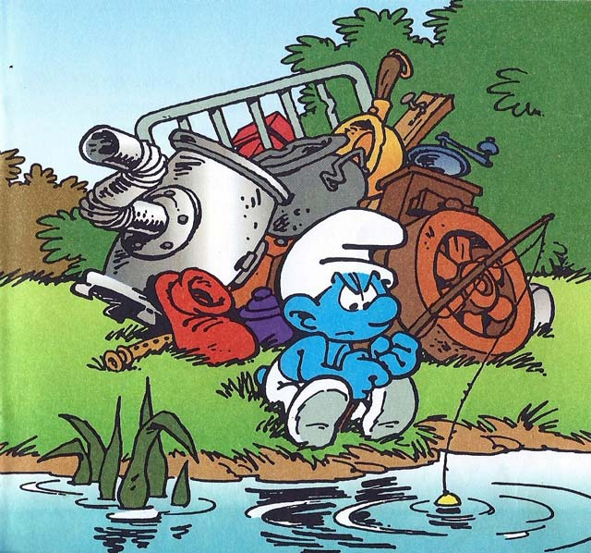
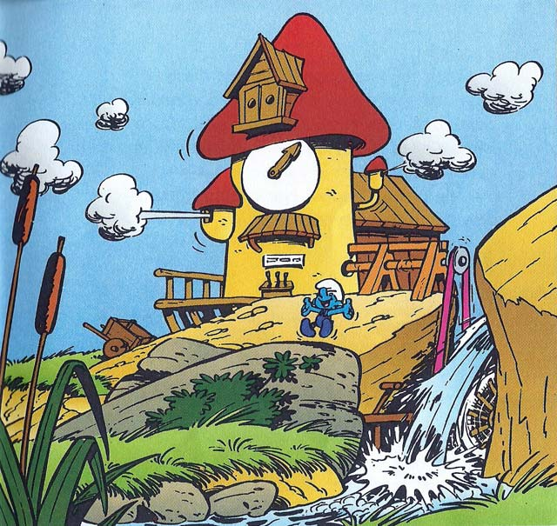
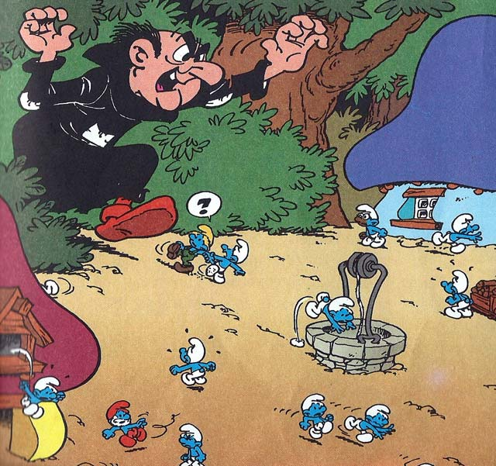
II. Znajdź 10 szczegółów, którymi różnią się te dwa obrazki. Pokoloruj ten obrazek, który ci się bardziej podoba.
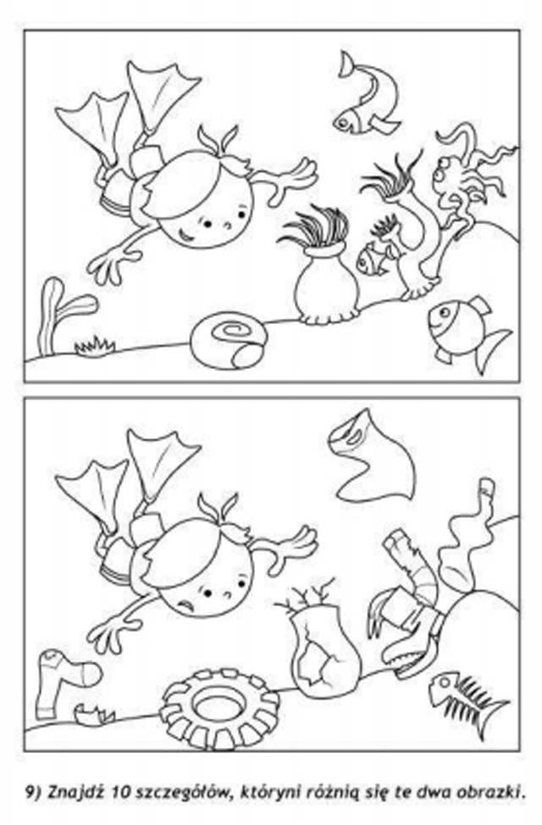

III. Popatrz na obrazki i powiedz, gdzie ci się bardziej podoba i dlaczego?
